INFORMASI PERS

Puluhan unit alat berat PT Indo Muro Kencana terhubung dengan ActiveCare

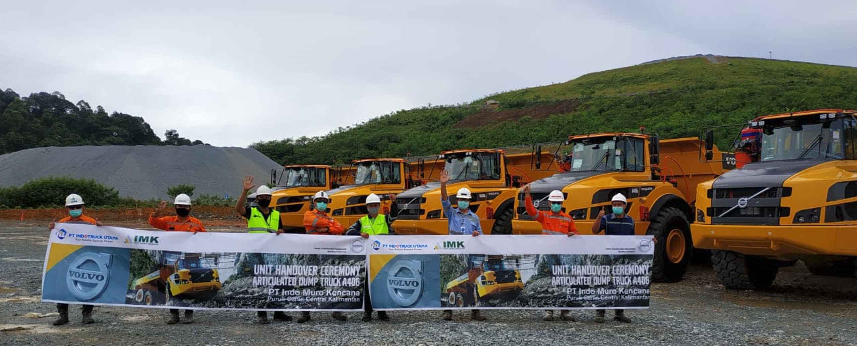
Perayaan IMK atas tambahan hauler A40G ke armada mereka.
Melalui pengawasan proaktif dan perawatan preventifnya, layanan ActiveCare siap mendukung perusahaan tambang emas di Indonesia dalam meningkatkan uptime, produktivitas, dan profitabilitas di seluruh jajaran hauler dan excavator.

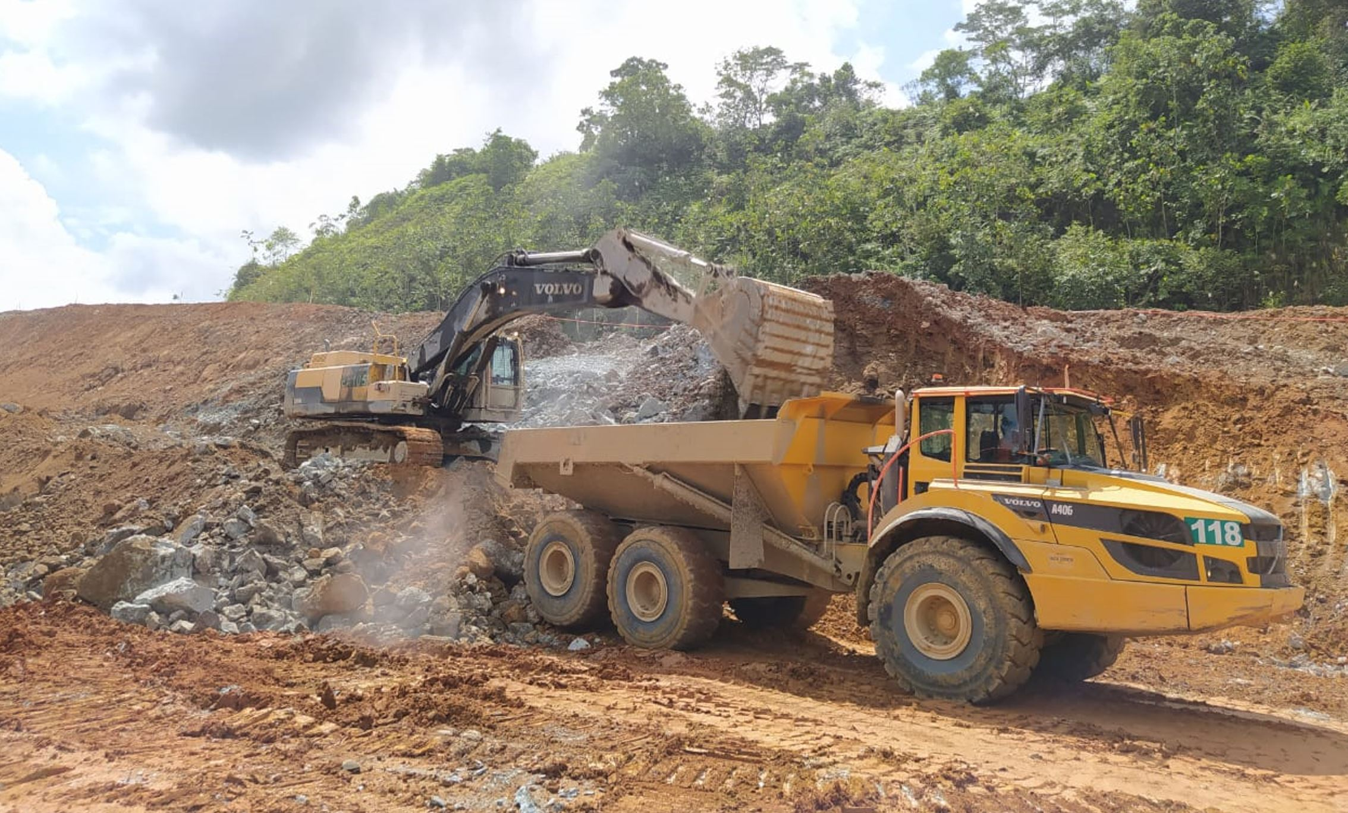
Sampai berita ini diturunkan, PT Indo Muro Kencana (IMK) menjadi perusahaan dengan unit alat berat terbanyak yang terhubung dengan ActiveCare, termasuk 52 unit articulated hauler A40G dan tujuh unit crawler excavator, yang terdiri atas lima unit EC480DL dan dua unit EC750DL).
Crawler excavator Volvo terlihat sedang memuat material ke articulated hauler A40G.

Perusahaan penambangan emas yang berlokasi di Kalimantan Tengah tersebut baru-baru ini menghubungkan unit Volvo mereka dengan layanan yang memantau pergerakan unit secara proaktif, ActiveCare. Meskipun belum lama bergabung, IMK berharap agar layanan yang mendukung ketersediaan dan produktivitas unit ini bakal mampu mendorong ketersediaan mesin sebesar 92% dan produktivitas sebanyak 32%.

Menurut kepala pengawas perawatan PT IMK, Julianto, situasi downtime yang tidak diharapkan akibat jam kerja alat berat yang lama menyebabkan penurunan produksi dan menjadi hal yang sangat dihindari oleh perusahaan. Oleh sebab itu, IMK mengandalkan ActiveCare untuk memprediksi sekaligus menjadwalkan perbaikan unit demi menjaga produktivitas berjalan dengan baik.

Di sisi lain, Karsono selaku manajer perawatan menambahkan, " ActiveCare juga turut membantu memperbaiki cara kerja para operator, mengurangi konsumsi bahan bakar, dan meningkatkan produktivitas mereka. Misalnya, status idle unit bisa dimonitor sekaligus diminimalisir."

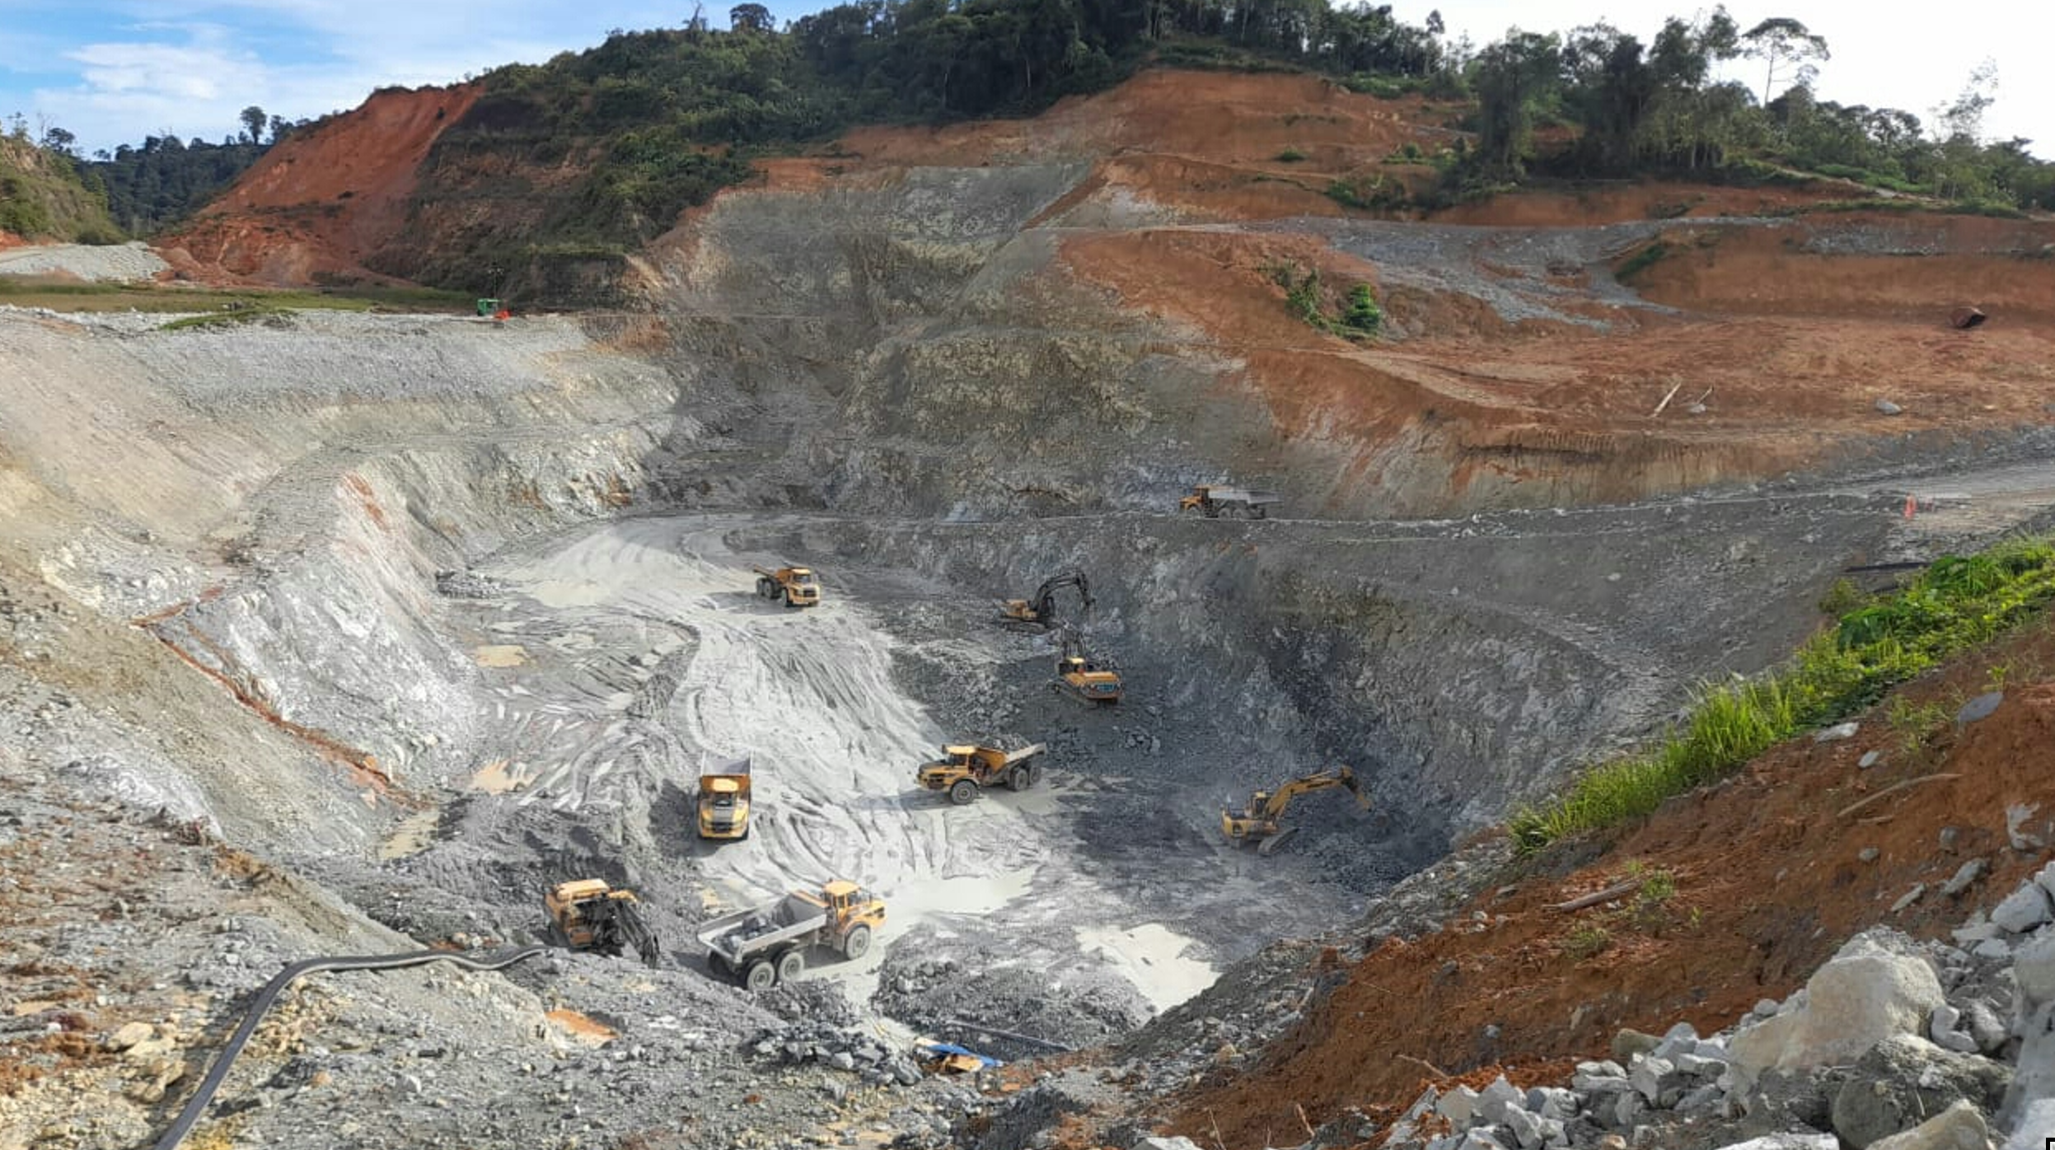
Potret tambang emas IMK di Kalimantan Tengah.

Mencegah kerusakan lebih dini

Melalui data telematik Volvo CareTrack, para staf di Volvo Uptime Center Singapura akan mengontrol performa unit alat berat IMK dari jarak jauh, termasuk kode kesalahan atau alarm yang muncul. Jika terdapat kesalahan fatal yang mengarah ke kerusakan, mereka akan melaporkannya segera ke dealer Volvo, PT Indotruck Utama, untuk ditindaklanjuti.

Hal ini kian mempermudah pengelolaan armada IMK dan membebaskan perusahaan dari kekhawatiran akan potensi masalah karena dapat dicegah lebih dini. Dengan ActiveCare, unit alat berat IMK dijamin siap digunakan dalam kondisi terbaiknya.

Selesai.
Oktober 2021

Pertanyaan media dapat ditujukan ke:

Marta Benitez
Head of Brand & Corporate Communication
Region Asia & Region China
Volvo Construction Equipment
marta.benitez@volvo.com

Untuk informasi lebih lanjut, kunjungi http://www.volvoce.com/asia

Volvo Construction Equipment (Volvo CE) adalah produsen terkemuka dunia untuk alat berat premium. Dengan total 14.000 karyawan, menjadikannya sebagai perusahaan manufaktur alat berat terbesar. Volvo CE memiliki serangkaian produk dan layanan di lebih dari 140 negara melalui jaringan distribusi global mereka. Volvo CE adalah bagian dari Volvo Group. Volvo Group menggerakkan perekonomian dunia berkat solusi transportasi dengan memproduksi truk, bus, alat berat, pembangkit listrik untuk kepentingan maritim dan industri. Sejak berdiri di tahun 1927, Volvo Group berkomitmen membangun masa depan melalui solusi transportasi dan infrastruktur yang berkelanjutan. Berkantor pusat di Gothenburg, Volvo Group kini memiliki 105.000 karyawan di seluruh dunia dan melayani 190 pasar global. Pada 2020, Volvo Group membukukan keuntungan bersih sebesar 33,3 miliar Euro. Volvo Group merupakan perusahaan bersaham terbuka dan terdaftar di bursa saham Nasdaq, Stockholm.

